«День птиц»
В детском саду «Сибирячок» корпус №3 в рамках недели «В город птицеград» в первой младшей группе «Василёк» прошёл интересный и познавательный праздник «День птиц». В гости к малышам пришла сама Весна.Стала беседовать с детьми о погоде: на улице стало тепло, тает снег, бегут ручейки, солнце стало греть сильнее и значит скоро начнут прилетать птицы из тёплых краев.
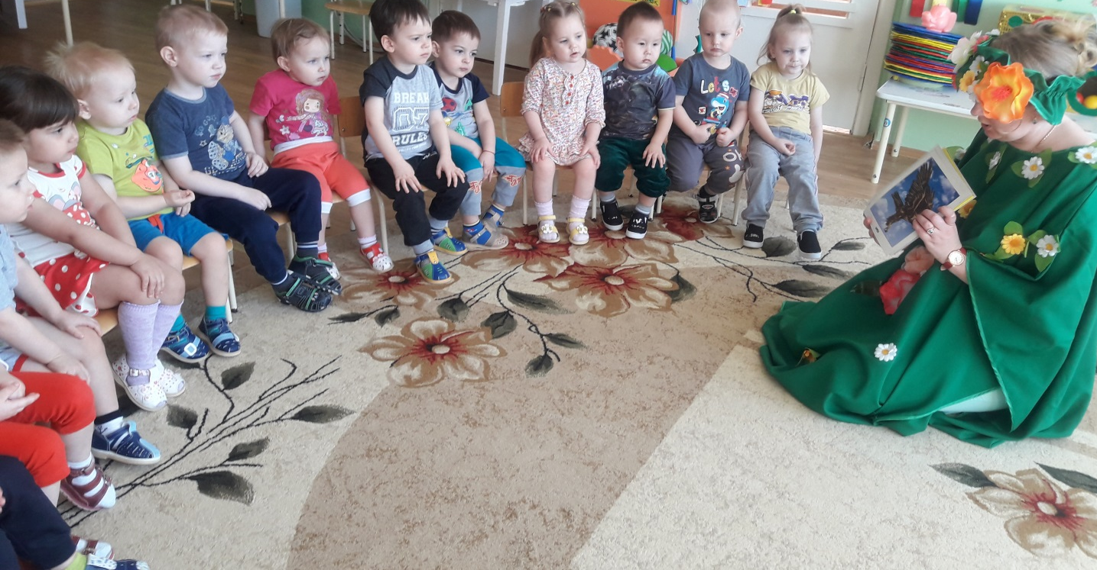
Предложила малышам рассмотреть птиц.
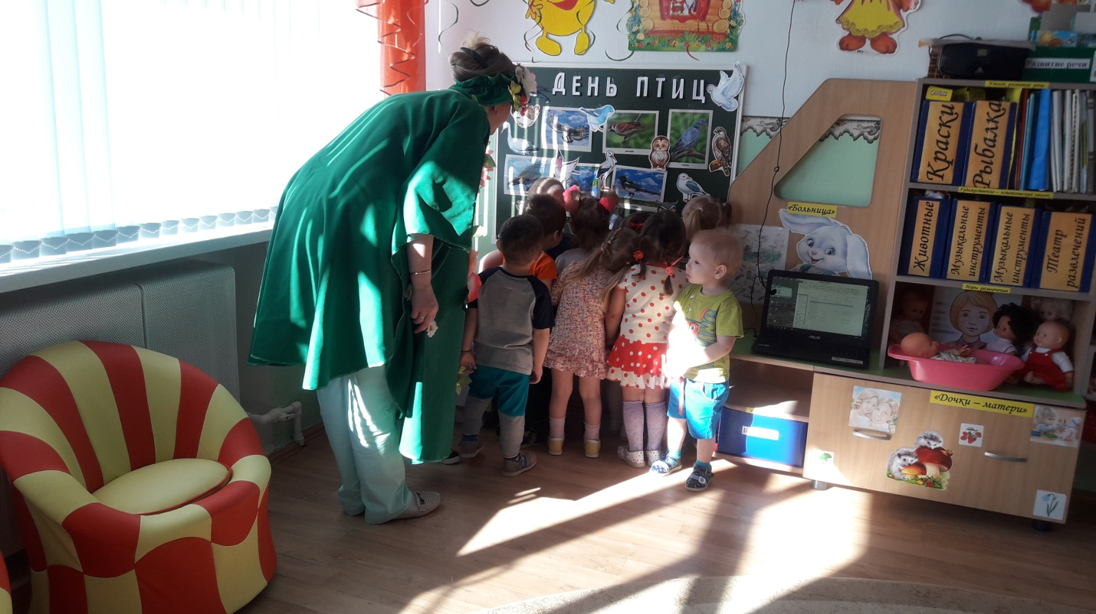
После чего каждый ребёнок превратился в птиц (сороку, рябчика, кукушку, воробья, лебедя).
Стали играть в различные игры: «закончи предложение», отгадай загадку, музыкальная игра «Как поют птицы», «Птички в домиках», «Птицы и автомобиль».Танцы: «Жили у бабуси», «Ласковое солнышко».
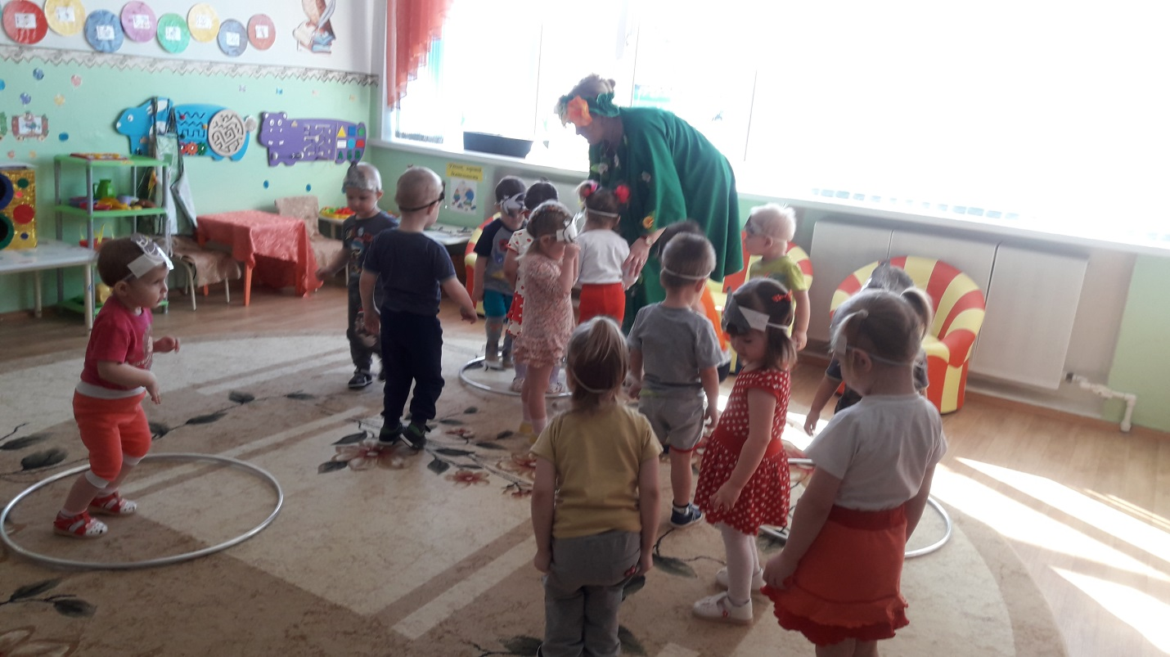
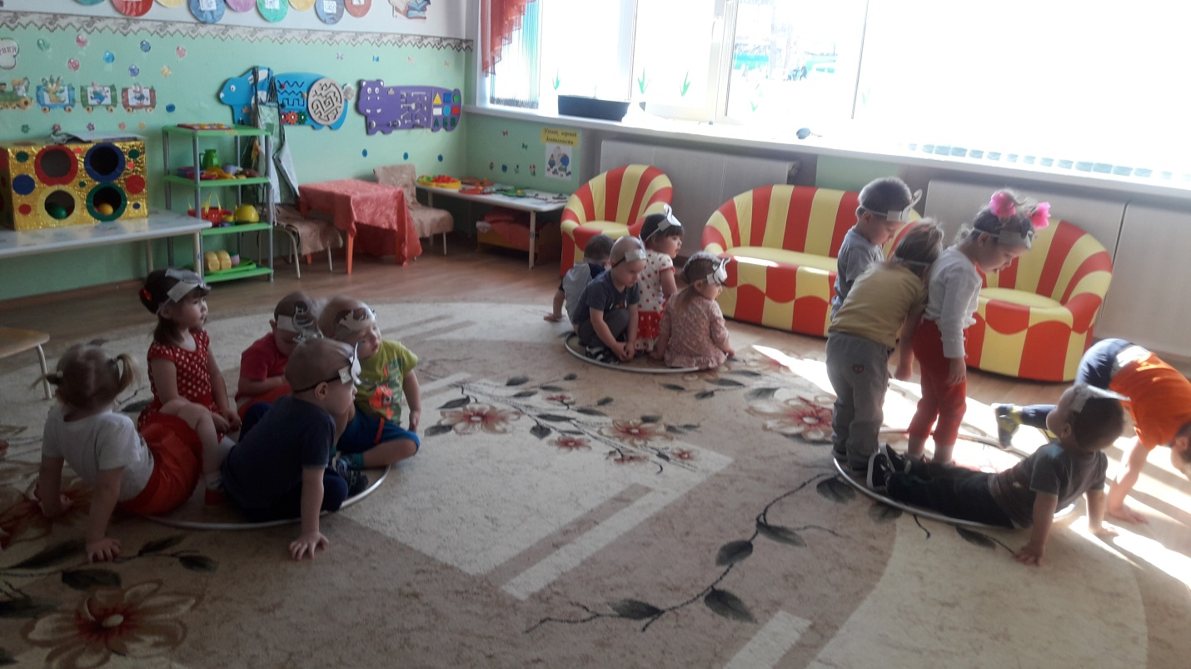
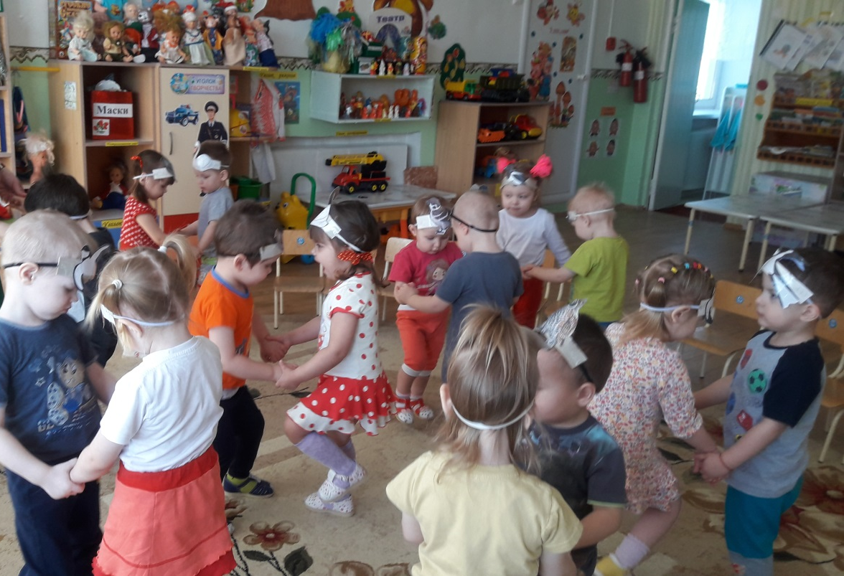

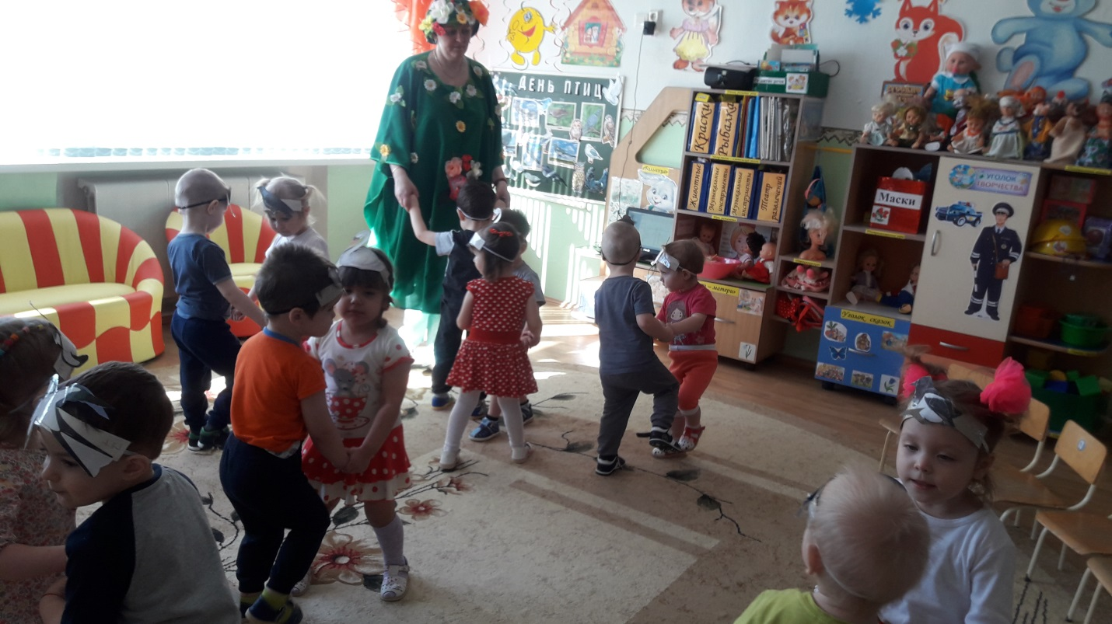

Затем весна рассказала детям о домашних птицах: как они кричат, где живут, что едят. Ребята слушали внимательно и повторяли за весной.
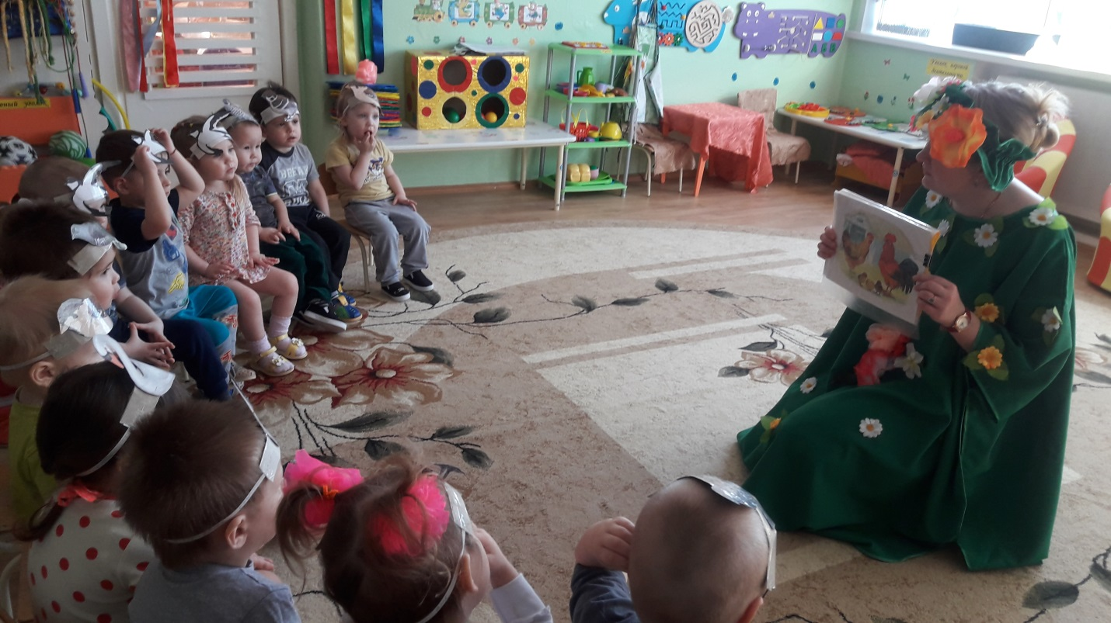

Посмотрев мультфильм «Курочка ряба». Ребята решили в подарок дедушке и бабушке украсить красиво яйцо. Нетрадиционной техникой рисования - оттиском картофеля и моркови. Сделав пальчиковую гимнастику «Птички невелички» малыши принялись за работу.
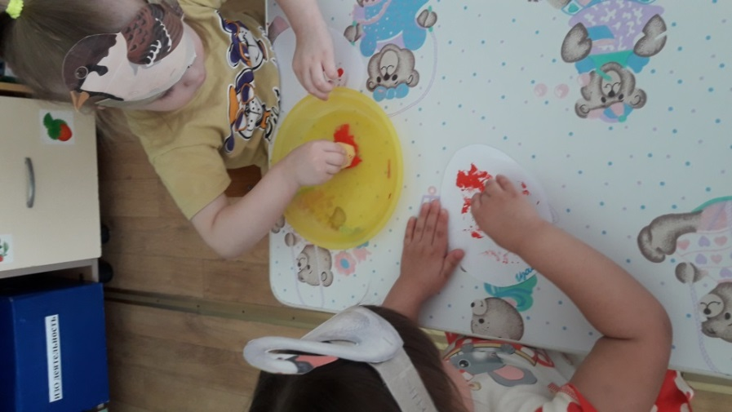
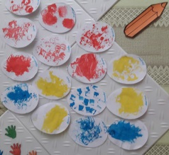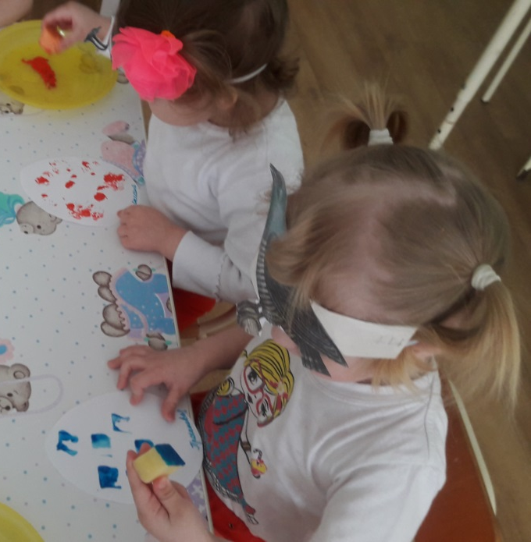

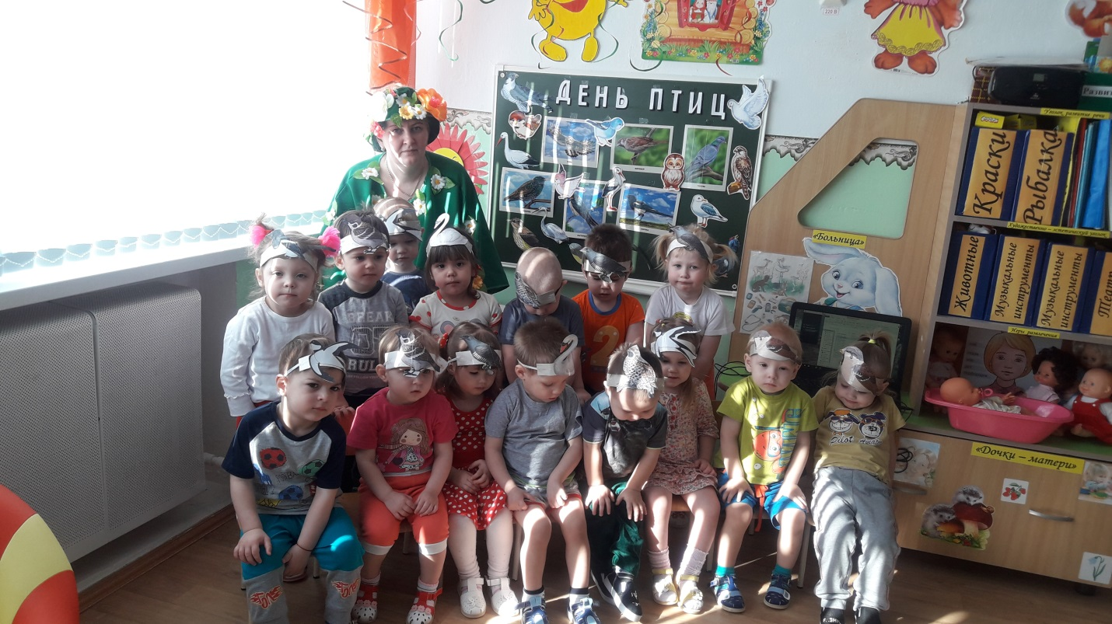

Вот так интересно и весело прошёл праздник в нашей группе
Праздник дома, вспоминайте
Маму с папой поздравляйте.
Нынче светлая весна,
Много солнца и тепла!
Вот и птички прилетели
Сколько счастья нам напели…

Стёпочкина Маргарита Сергеевна, воспитатель высшей квалификационной категории

